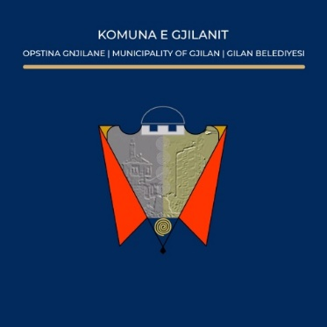

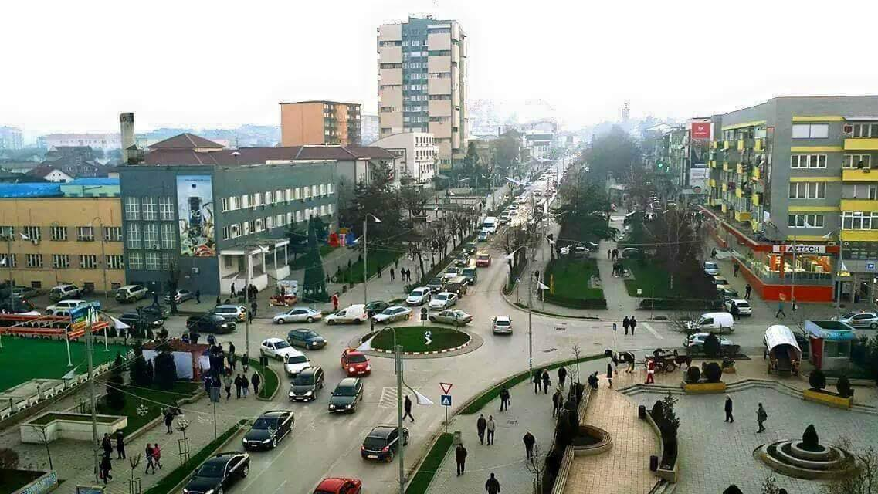

**Të dashur qytetarë të Gjilanit,**

**Ftoheni të merrni pjesë në dëgjimin publik,** Lidhur me organizimin e konsultimit publik me qytetarë për Draft Vlerësimin Strategjik Mjedisor (VSM) për Planin Ndërkomunal për Menaxhimin e Integruar të Mbeturinave, për regjionin e Gjilanit dhe Ferizajit.

Ky dokument do të jetë në konsultim publik nga data 03.06.2025, deri më 03.07.2025, ndërsa konsultimi publik me qytetarë do të mbahet më 23.06.2025 në sallën e kuvendit në Gjilan në ora 14.00

Komentet dhe sugjerimet mund t’i dërgoni deri me datën 30.06.2025, në orën 16:00, në emailat e zyrtarëve:shemsedin.qerimi@rks-gov.net,dhe kushtrim.ibrahimi@rks-gov.net

Për më shumë detaje, për Draft Vlerësimin Strategjik Mjedisor (VSM) për Planin Ndërkomunal për Menaxhimin e Integruar të Mbeturinave për regjionin e Gjilanit dhe Ferizajit mund t’i vizitoni vegëzat e mëposhtme:

Uebfaqja zyrtare: https://gjilan.rks-gov.net/

Facebook zyrtar: https://www.facebook.com/komunaegjilanit/

**Ju mirëpresim!**

**NJOFTIM**

**Dëgjim publik për Planin Ndërkomunal për Menaxhimin e Integruar të Mbeturinave,për regjionin e Gjilanit dhe Ferizajit.**

**Datë: 23.06.2025**

**Vendi: Salla e Kuvendit Komunal në Gjilan**

**Ora: 14:00**